- ORIENTACIONES AL ESTUDIANTE Y AL PADRE DE FAMILIA
(Presentación de la asignatura, la unidad y el DBA)
Asignatura: Artística
Unidad 1
Historia del arte

Estudiantes y padres de familia por favor tener en cuenta lo siguiente:
1.Enviar sus actividades con nombres y apellidos, grado y asignatura al correo institucional del docente carrieta@inemadol.edu.co
2.Enviar sus actividades y realizar las evaluaciones en la fecha indicada por el docente en la guía.
3 se resolverán dudas generales a través del grupo de wassapp de cada grado

- IDENTIFICACION
2.1 NOMBRE DE LA INSTITUCION EDUCATIVA | 2.2 NOMBRE DEL AREA/ASIGNATURA | #HORAS | GRADO | GRUPO
María Doraliza López de Mejía | Artística | 1 | undecimo | 01-02

2.3 INFORMACIÓN DE CONTACTO DEL DOCENTE PARA EL RETORNO  DE LAS ACTIVIDADES RESUELTAS: | 2.4 FECHA PARA EL RETORNO DE LAS ACTIVIDADES | INFORMACION DE CONTACTO DEL ESTUDIANTE
carrieta@inemadol.edu.co | 14 de agosto 2020

- DESARROLLO DE LA UNIDAD
NOMBRE DE LA UNIDAD: | Historia del arte
COMPETENCIAS |  | APRENDIZAJES | RELACIONES INTERDISCIPLINARES
Creativa, expresiva, cognitiva |  | -Reconoce el movimiento contemporáneo artístico Happening performance | Informática, sociales.
Creativa, expresiva, cognitiva |  | -Consulta la biografía de artistas contemporáneos de Colombia en Happening, performance | Informática, sociales.
Creativa, expresiva, cognitiva |  | -Realiza un análisis y critica de una de las obras de un artista en Happening, performance Colombiano | Informática, sociales.

- DESARROLLO DE LOS APRENDIZAJES:
(Explique cada una de las conceptualizaciones, procedimientos y ejercicios de los aprendizajes propios del Derechos Básicos de Aprendizajes DBA e ilustre con imágenes, diagramas o gráficos)

- ACTIVIDADES QUE LOS ESTUDIANTES DEBEN REALIZAR PARA SER REMITIDAS AL DOCENTE
CONCEPTO DE HAPPENING, PERFORMANCE

El término performance comenzó a ser utilizado especialmente para definir ciertas manifestaciones artísticas a finales de los años sesenta, con artistas como Carlee Schneemann, Marta Minujín, Marina
Una performance o acción artística es una muestra escénica, muchas veces con un importante factor de improvisación, en la que la provocación o el asombro, así como el sentido de la estética, juegan un papel principal.
Se basa en ocurrencias, sucesos, acciones que realiza el artista en una forma en que puede mezclar diferentes disciplinas como la pintura, la pintura, el dibujo la música y el teatro. Es la participación de artistas con espectadores.
es denominada como una muestra escénica u representación artística en la que es importante el factor de improvisación, en donde el asombro que se desea poner en los espectadores es el rol principal.
Podemos destacar artistas colombianos que hacen parte del movimiento PERFORMANCE. María José Arjona, Fernando Pertuz, Doris Salcedo, María Teresa Hincapié y Eusebio Siosi

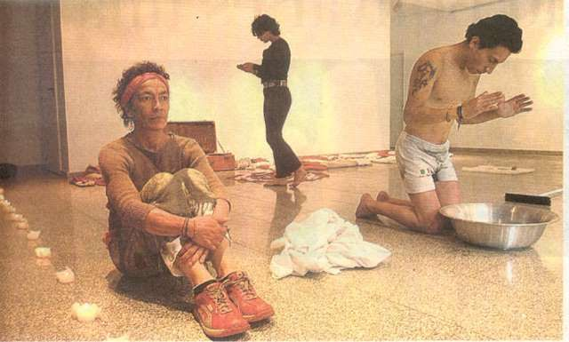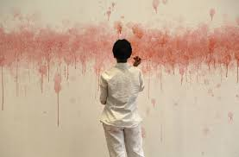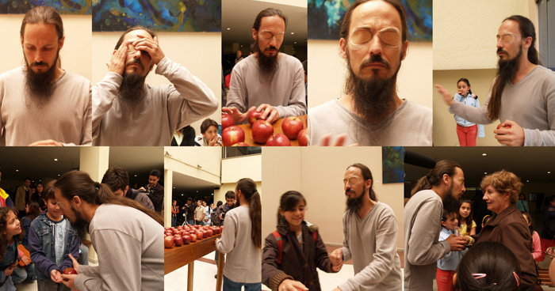

Peregrino urbano. María Teresa hincapié Hay que saberse infinito. María José Arjona Has el bien y no mires a quien. Fernando Pertuz

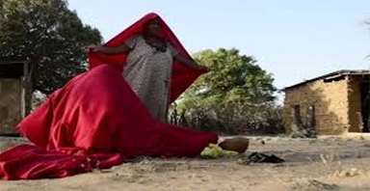 Los sueños de OUTS Eusevio Siosi

Desarrollo de la guía # 4

1-Leer los conceptos sobre Performance y observar las imágenes de las obras de los artistas contemporáneos del movimiento artístico PERFORMANCE

2-Investigar por internet la biografía de uno de estos artistas del movimiento Performance y su obra

3- Observar una de las obras de un artista colombiano Performance que usted escoja y hacer un análisis o critica

- BIBLIOGRAFIA/CIBERGRAFIAS

.

- PARA SABER MÁS..!
(Relacione aquellas fuentes Web de instituciones públicas o privadas que contribuyen a profundizar los aprendizajes desarrollados )
.

- SITIOS WEB SUGERIDOS (Click)
(Dependiendo del área/asignatura se recomiendan los siguientes sitios web))
https://aprende.colombiaaprende.edu.co/sites/default/files/naspublic/ContenidosAprender/index.html  https://earth.google.com/web/@0,0,0a,22251752.77375655d,35y,0h,0t,0r?hl=es  https://tv.masterd.es/recursos-educativos  https://www.youtube.com/watch?v=PCRCrdJbaCM  https://www.youtube.com/user/julioprofe  https://www.youtube.com/user/AcademiaInternet  https://www.youtube.com/user/MateMovil1  https://www.youtube.com/channel/UCsF2xJz1ciaZlxHGk-PSSvg | https://contenidos.colombiaaprende.edu.co/contenidos  https://es.khanacademy.org/  https://earth.google.com/web/@0,0,0a,22251752.77375655d,35y,0h,0t,0r?hl=es  https://www.youtube.com/watch?v=pS7p6FfU4bE  https://www.youtube.com/channel/UCbho5-gJi8FwvhVFzfod6VQ  https://www.youtube.com/user/ElRobotdePlaton  https://www.youtube.com/user/atiempopreescolar  .

